Исправляем произношение: С—Ц. — М.: ТЦ Сфера, 2007. — 36 с. («Конфетка»).
В этом номере продолжаем публиковать избранные страницы редкой библиографической книги «Сборник упражнений для детей с недостатками произношения», сост. А.Н. Ассмус, А.И. Блохина, Р.Е. Итина, Э.М. Иткина, В.Н. Карандина, Г.Н. Смирнова. В данном выпуске представлены материалы логопедических упражнений на звуки [с] и [ц], нарушения в произношении которых отличаются стойкостью и относятся к группе наиболее распространенных ошибок в речи детей дошкольного возраста.
Репринтное издание адресовано родителям для домашних занятий с детьми, логопедам и педагогам образовательных и медицинских учреждений.

МЕТОДИЧЕСКИЕ РЕКОМЕНДАЦИИ
В этом выпуске журнала «Конфетка» представлена система упражнений для автоматизации правильного произношения звука [с] ([с']) и дифференциации звуков [с] — [ц] в речи ребенка.
Предложите ребенку:
- четко произнести звук [с] в слогах, словах и коротких фразах;
- повторить эти задание в быстром темпе, контролируя четкость и правильность артикуляции звука [с];
- рассмотреть и назвать иллюстрации, выделяя в произношении звук [с];
- выучить наизусть чистоговорки, загадки и стихи, содержащие лексический материал со звуком [с];
- повторить тексты коротких рассказов и ответить на вопросы по их содержанию, не забывая о необходимости контролировать произношение звука [с].
Дифференциация звуков [с] и [ц] является необходимым этапом логопедической работы при коррекции произносительной стороны речи и развитием фонематического слуха.
Чтобы ребенок научился всегда хорошо говорить звук [с] и не смешивал его в произношении с другими звуками, надо:
- закрепить дифференциацию звуков [с] — [ц] в слогах, трудных словах и словосочетаниях;
- тренировать правильную артикуляцию звуков [с] и [ц] в предложениях, а также при быстром повторении потешек, поговорок и пословиц;
- выучить наизусть загадки и стихи, содержащие лексический материал со звуками [с] и [ц];
- прочитать тексты рассказов и пересказать их содержание по памяти.
Для лучшего запоминания словарных слов с трудными для произношения звукками [с], [с'], [ц] на цветной вкладке содержатся забавные иллюстрации из пособия Е.И. Кирюшкиной «Удивительный словарь».
Товарищи взрослые!
Пожалуйста, не забывайте, что каждого ребенка, успешно справившегося с произнесением трудных слов и фраз по этой книжке, ждет приз — КОНФЕТКА!
Пусть каждое логопедическое занятие заканчивается для ребенка приятным сюрпризом.

са со су сы

са-со со-са су-са сы-са
са-су со-су су-со сы-со
са-сы со-сы су-сы сы-су

ас яс сва сна
ос ес сга сба
ус юс сла сфа
ыс ис сма сха

саса сасаса
сосо сососо
сусу сусусу
сысы сысысы

Сапог | 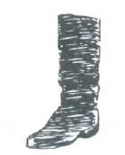
Самолёт | 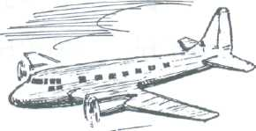
Сосна | 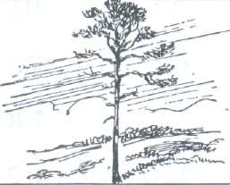
Сом | 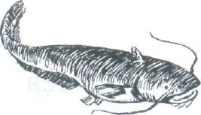
Собака | 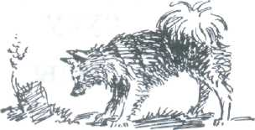
Сова | 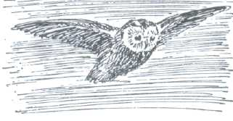

Лиса | 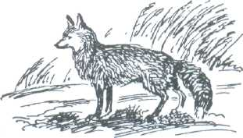
Осы | 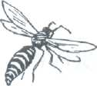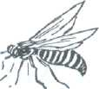
Лес | 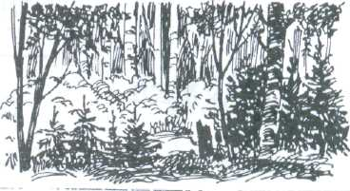
Бусы
Колос | 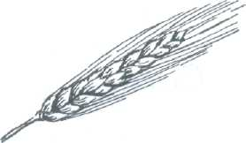
Компас | 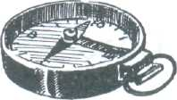

Аист | 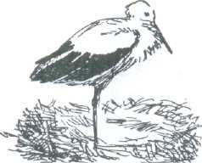
Автобус | 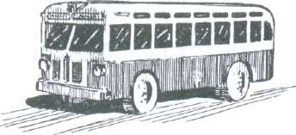
Сумка | 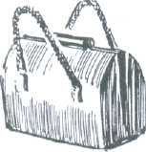
Бусы | 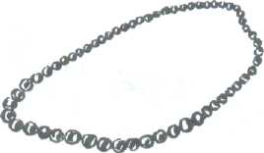
Сети | 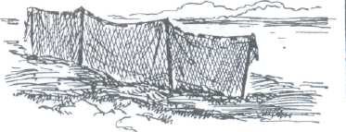
Сито | 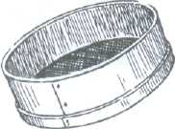

сад сок сук
сани сон суд
салат соль судья
сало сода сумка
самолёт соня сумма
салют соты сундук
сатин совет суббота
сандалии соловей сын
салфетка совесть сыпь

песок бас волос
кусок класс голос
носок квас колос
колосок атлас покос
голосок нос насос
посадка фокус пылесос

лес мусс
укус кактус
уксус фикус
кумыс глобус
мыс минус

Сваи скала стол
Свадьба скалка сток
Свалка скамейка столбы
Свобода скат стул
Сводка скобка ступка
Свод скука студень

Слойка стадо
Стайка стая
Спайка статья
Спальня стакан
Слава ставни
Слово стан
Слух стон
Стопка стыд

Свалить скатать
Сводить скупать
Сломать ступать
Смолоть смотреть
Смотать сплавить

Гусь | 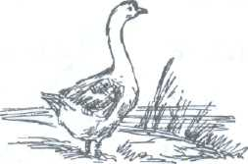
Лось | 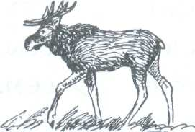
Лисята | 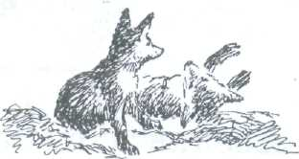
Васильки | 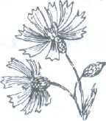
Листья | 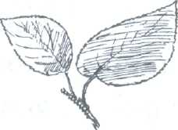
Сеялка | 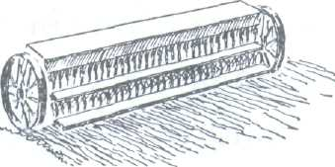

сила | сеялка | Ася
силок | селёдка | Вася
силос | сени | Люся
синий | село | Тося
сито | Сёма | посёлок
сев | сёмга | новосёлы
семь | семя | новоселье
сено | седина | посев
Сеня | семья | постель
беседка | гуси | ось
наседка | осина | лось
соседка | веселье | гусь
кисель | новоселье | рысь
слива | свисток | гости
сливки | свист | кости
ослик | свинка | кисти
слёт | свиток | вести
следы | свёкла | постель
слюда | стёкла | письмо
слякоть | стихи | костюм

Стог сена | 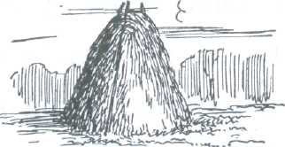
Стадо гусей | 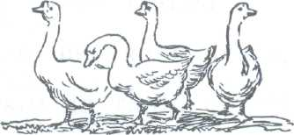
Сосновый лес | 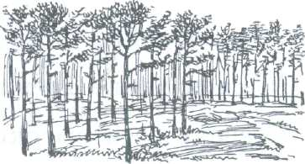
Миска с супом | 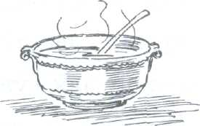
В саду скамейка | 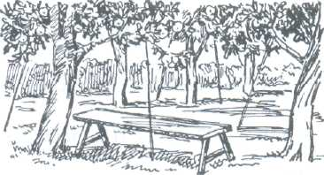
На суку сова | 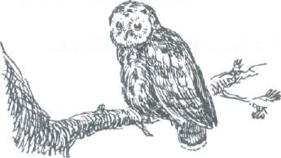

Осенью сады пусты.
Сосны и кусты в снегу.
В пустыне сухой песок.
Вася сидит на сене.
Под осиной стоит скамейка.
Доска висит на стене.
Настя стоит на мосту.
Костя косит косой.
Ася спокойно спит на постели.
У Васи синие васильки.
Стебель овса высокий.
В саду стоит беседка.
В кустах свистит сойка.
Висит пустая сумка.
Соня сидит на скамейке.
Вася ест сайку.
Костя несёт песок.
Соня стоит на посту.
Стадо пасётся в степи.
Собака ест мясо.

ЗАДАНИЕ.
Измените по данному образцу.
Я стоял в саду. Мы стояли в саду.
Ты стоял в саду. Вы стояли в саду.
Он стоял в саду. Они стояли в саду.
Я сеял овес и свёклу.
Я нёс песок в сумке.
Я пас гусей.
Я стоял у станка.
Я сидел на скамейке.
Я спал на сене.
Я посолил суп.
Я ходил по песку босой.

Чистоговорки.
Где снег, там и след.
Всему своё время.
Мы гуляли в лесу и видели лису.
Холода не бойся и по пояс мойся.
Мы сидим на лесенке, и поём мы песенки.
Коси коса пока роса.
Роса долой и мы домой.
Лиса и во сне кур видит.
На острую косу много покосу.
Со ступеньки на ступеньку — будет лесенка.
Слово к слову ставь складненько – будет песенка.

Чистоговорки.
У Саньки новенькие санки.
Сене всё бы спать на сене.
У Сени и Сани в сетях сом с усами,
У осы не усы, а усики.
Есть квас, да нет вас.

Едут Сеня, Саня с Соней
на санках: санки скок,
Сеню с ног, Саню в бок,
Соню бух в сугроб.

У сосенки сосёнки поспели опёнки.

Загадки.

В ясный день в углу  стою,  в ненастный день гуляю  с вами. | 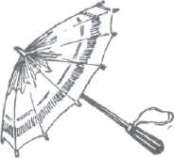
Не лает, не кусает,
а в дом не пускает.

Сперва блеск, после
треск, за треском плеск.

Светит, сверкает,
всех согревает.

осина
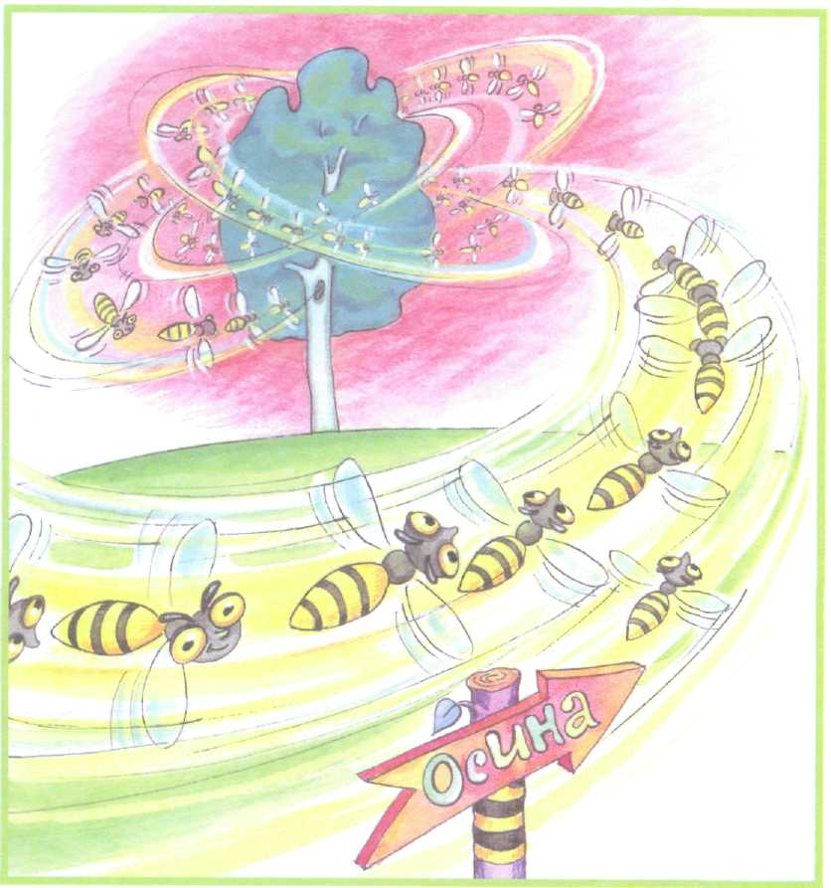
на осине сто ос

костер
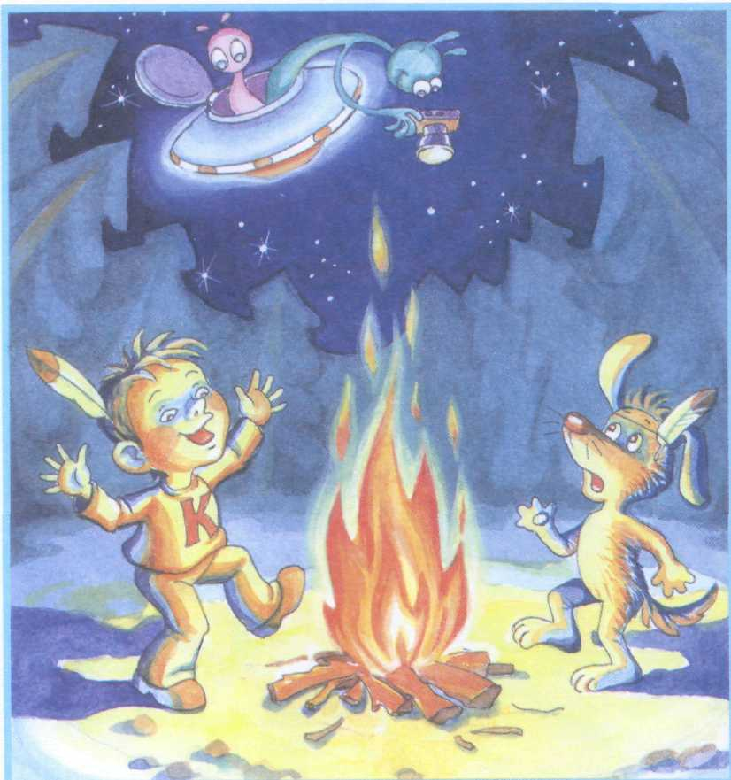
костин костер

огурец

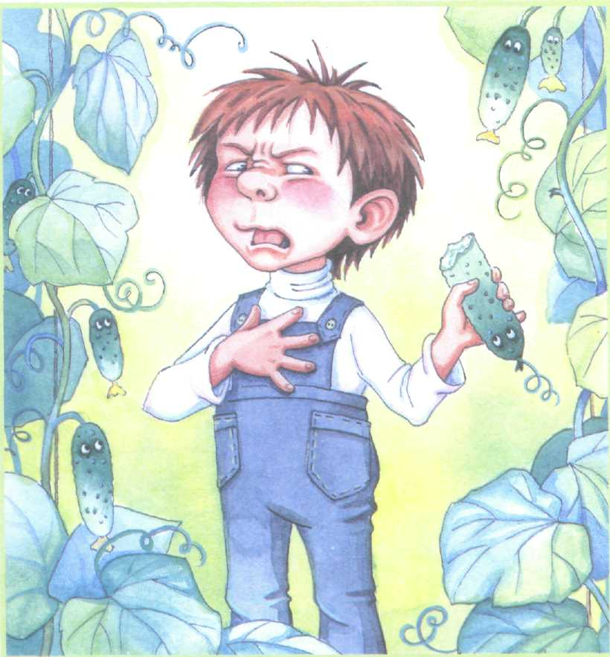

горький огурец

овес
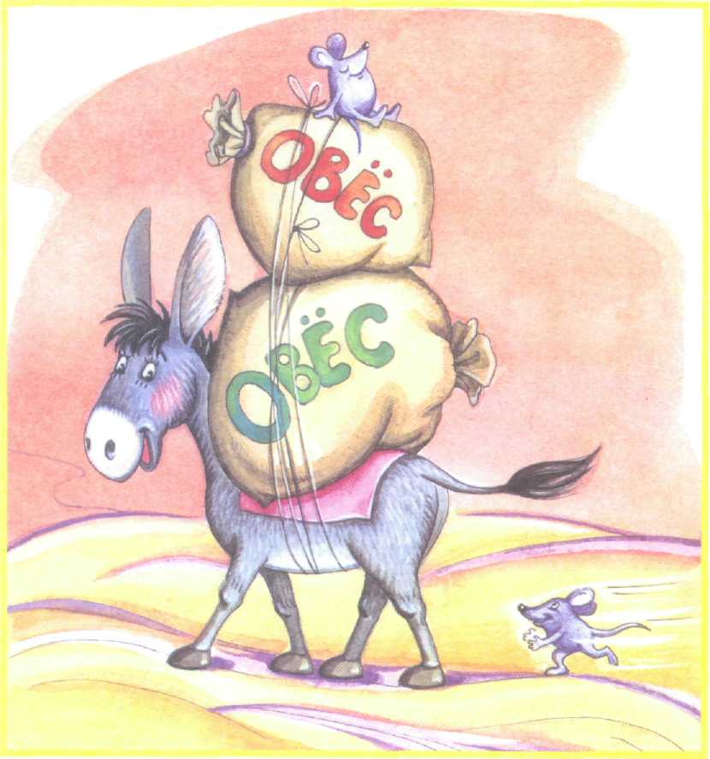
ослик вез овес

Сова.
В лесу темно.
Все спят давно.
Одна сова не спит.
На суку сидит.

Сколько снегу нанесло!
И в лесу и в саду
Сосны, ели все в снегу.

Песенка.
До свидания сад, сад,
все осинки спят, спят,
и мы сами спать пойдём,
только песенку споём.

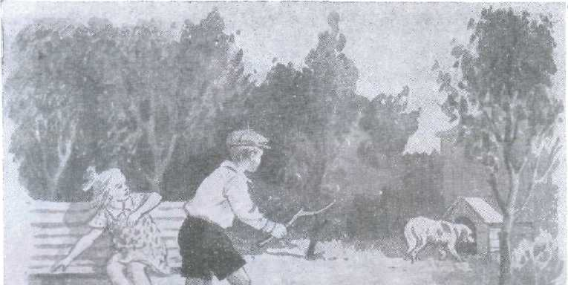

Испугались.
Сима и Вася сидели в саду. В саду на них накинулась собака. Сима испугалась и стала плакать. Она осталась сидеть на месте. Вася схватил сухой сук и кинул в собаку. Собака испугалась Васи. Она спряталась в свою будку.
- Где сидели Сима и Вася?
- Кто на них накинулся?
- Кто испугался и стал плакать?
- Кто кинул в собаку сук?
- Куда спряталась собака?

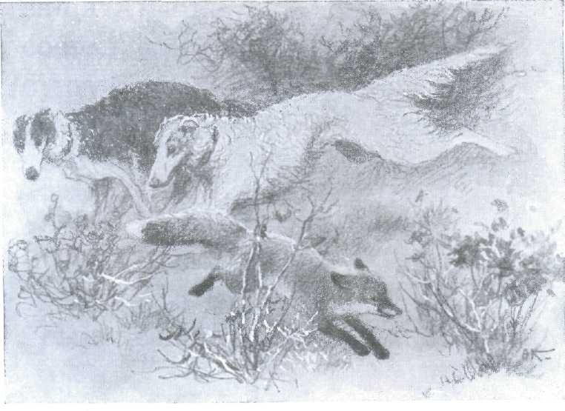
Хитрая лиса.
Бегала лиса по полю. Увидели её собаки и погнались за ней: вот-вот настигнут. Лиса вдруг круто свернула. Собаки пронеслись мимо. Лиса кинулась в кусты. Только собаки лису и видели.
- Где бегала лиса?
- Кого она увидела?
- Кто гнался за лисой?
- Как схитрила лиса?
- Поймали ли лису собаки?

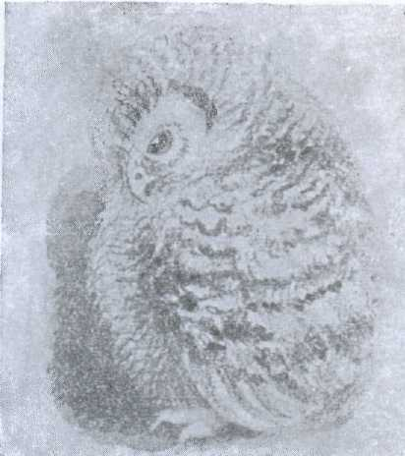
Совёнок.
Костя и Вася гуляли в лесу. Они увидели — маленький совёнок свалился с высокой сосны. Вася и Костя подняли совёнка и принесли его домой. Спустя несколько дней совёнок подрос. Он стал сильней. Костя и Вася выпустили совёнка, и он полетел к своей сосне.
- Где гуляли Вася и Костя?
- Кого они увидели?
- Кто принёс совёнка домой?
- Кто подрос и стал сильней?
- Кого выпустили Вася и Костя?
- Куда полетел совёнок?

са-ца | ца-са са-ца-са
со-цо | цо-со со-цо-со
су-цу | цу-су су-цу-су
сы-цы | цы-сы сы-цы-сы
сац | саца-саца-еаца
соц | соцо-соцо-соцо
суц | суцу-суцу-суцу
сыц | сыцы-сыцы-сыцы
тя-ца | ца-тя тя-ца-тя
те-цо | цо-те те-цо-те
тю-цу | цу-тю тю-цу-тю
ти-цы | цы-ти ти-цы-ти
те-це | це-те те-це-те
 | са-за-ца
 | со-зо-цо
 | су-зу-цу
 | сы-зы-цы

сок—цок
сыть — цып
бас—бац
сел—цел

свет — цвет
светик—цветик

лиса — лица
садить—цедить

сабля — цапля сорить—царить

сели—цели
селиться — целиться

тело—целый
тяпка—цапка
теленок—цыпленок
платье — плац

спица
синица
лисица
гусеница
страница
столица
станция
эссенция
вестница
лестница
пословица
сахарница
месяц
песец
ситец
свинец
скворец
лиственница

солнце отец кузнец
конституция птица кузница
демонстрация птенец позиция
комсомольцы метелица резолюция
молочница полотенце колхозница

спится
снится
садится
смеётся
кусается
занимается
спускается
стелется

Восход солнца.
Кусты акации.
Синий цветок.
Детский сад.
Заводская столовая.
Сладкий леденец. Стеклянная сахарница Капустная гусеница. Высокая лестница.
Смелые бойцы.

Светит солнце.
Светит месяц.
Снится сон.
Садится солнце.
Виднеется улица.
Поднимается лестница.
Строится мельница.
Выследили лисицу.
Исписали страницу.

Птицы — вестники весны.
В саду зацвели цветы.
На столе ваза с цветами.
Весной отец посеял перец.
Васин отец—кузнец на заводе.
Сегодня целый день светит солнце.
На осине синицы вывели птенцов.
Вася повесил полотенце на гвоздь.
Самолёт спускается на землю.
Дети целый день готовятся к экзаменам.
По улице идёт демонстрация.

ЗАДАНИЯ
Измените предложения по данному образцу.
Я загнал лисицу. Мы загнали лисицу.
Ты загнал лисицу. Вы загнали лисицу.
Он загнал лисицу. Они загнали лисицу
Я развёл в саду цветы.
Я загорал на солнце.
Я знаю семь пословиц.
Я повесил полотенце на гвоздик.

Потешки, поговорки и пословицы,

Позвонили цапли, попросили капли.
Над сосной летит синица,
под сосной сидит лисица.

Вот какой рассеянный с улицы Бассейной!
Умница-разумница, про то знает
вся улица — петух да курица.

Весна красна цветами, а осень снопами.
Орёл — царь-птица, а сокола боится.
Пословица не мимо молвится.

Загадки.
Зимой и летом одним цветом. | 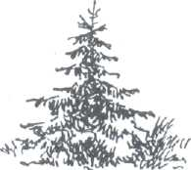
Два братца рядом сидят,
а друг друга не видят.
Красная девица сидит
в темнице, а коса на улице.

Повернулось к солнцу
золотое донце.

Не птица, не певица, а поет. | 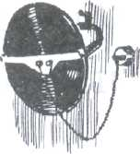
Не зверь, не птица, а нос как спица. | 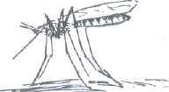

Забрели к нам в детский сад
двенадцать маленьких цыплят,
привела их с улицы беленькая курица.
Миленькая курица ты забыла улицу.
Это детский сад, но не для цыплят.

Грузовик тёмно-зелёный
Весь налит водой студёной.
Надо улицу полить,
Пыль на улице прибить.

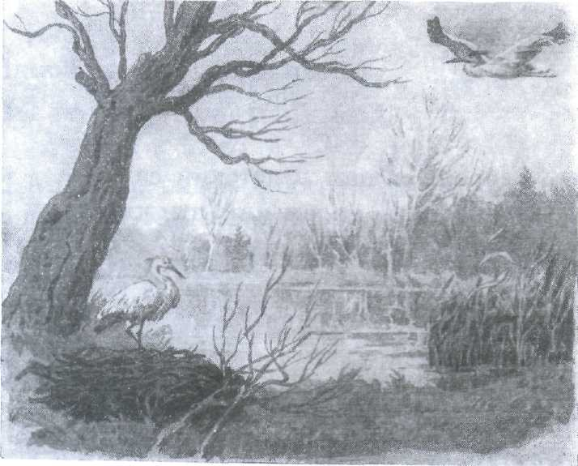
Весна.
Наступила весна. Засияло солнце. Прилетели с юга цапли. Они стали вить гнёзда и выводить птенцов.
- Какая пора наступила?
- Кто прилетел весной?
- Кого выводят птицы весной?

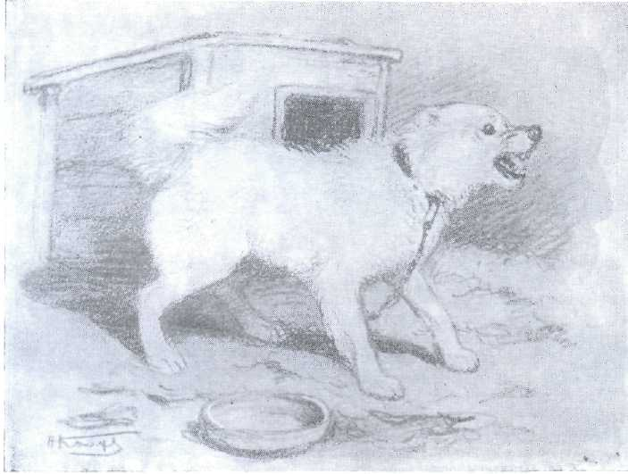
Цыбик.
У нас есть собака. Её зовут Цыбик. Цыбик—цепная собака, она кусается. Целый день Цыбик сидит на цепи. Цыбика спускают с цепи, когда становится темно. Цыбик никого не пускает в сад. Все боятся Цыбика.
- Как зовут собаку?
- Где она сидит?
- Когда её спускают с цепи?
- Кого все боятся?

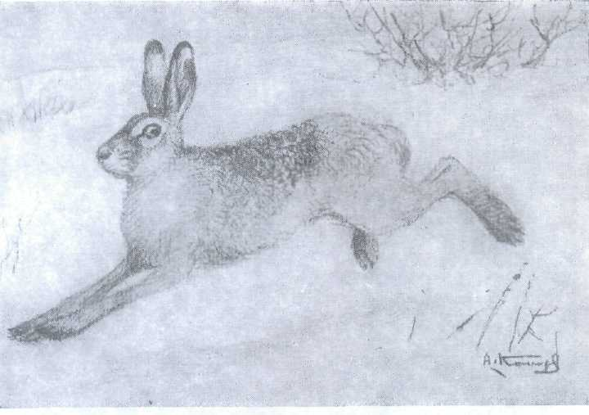
Заяц.
Заяц к зиме не готовится. Он зимой сидит в снегу под кустом. Заяц спит, а глаза у зайца не закрываются. Зимой заяц питается корой осины и зелёной озимью. Лисицы, совы, волки, люди — все охотятся за зайцем. Заяц всех боится. Зайца спасают его ноги и тонкий слух.
- Где сидит заяц зимой?
- Как заяц спит?
- Как питается заяц зимой?
- Кто охотится за зайцем?
- Как спасается заяц?

